BỘ GIÁO DỤC & ĐÀO TẠO CỘNG HOÀ XÃ HỘI CHỦ NGHĨA VIỆT NAM
TRƯỜNG ĐẠI HỌC DUY TÂN Độc lập – Tự do – Hạnh phúc

Số : 1153 /QĐ /ĐHDT Đà Nẵng, ngày 19 tháng 05 năm 2016

QUYẾT ĐỊNH
( V/v Chuyển sinh viên về khóa sau để thực hiện đánh giá rèn luyện bổ sung )

HIỆU TRƯỞNG TRƯỜNG ĐẠI HỌC DUY TÂN

Căn cứ Quyết định số 666/TTg ngày 11/11/1994 của Thủ tướng Chính phủ về việc thành lập trường Đại học Duy Tân;
Căn cứ Quyết định số 1704/QĐ- TTg ngày 02/10/2015 của Thủ tướng Chính phủ về việc chuyển đổi loại hình của trường Đại học Duy Tân;
Căn cứ Quyết định số 7655/QĐ-UBND ngày 14/10/2015 của Chủ tịch Ủy ban nhân dân thành phố Đà Nẵng về việc công nhận Quyền Hiệu trưởng trường Đại học Duy Tân;
Căn cứ Quyết định số 60/2007/QĐ-BGD&ĐT ngày 16/10/2007 của Bộ trưởng Bộ Giáo dục và Đào tạo về việc ban hành quy chế đánh giá kết quả rèn luyện của sinh viên hệ chính quy;
Căn cứ quyết định số 2427/QĐ-ĐHDT ngày 05/09/2015 của Hiệu Trưởng trường Đại học Duy Tân về việc ban hành quy định đánh giá kết quả rèn luyện của sinh viên;
Căn cứ biên bản cuộc họp của Hội đồng đánh giá kết quả rèn luyện của sinh viên, học sinh cấp trường ngày 17/05/2016.

QUYẾT ĐỊNH :

Điều 1 : Chuyển 123 sinh viên thuộc các Khoa Đào Tạo Quốc Tế, Kế Toán, Du Lịch, Quản Trị Kinh Doanh, Công Nghệ Thông Tin, Xây Dựng, Kiến Trúc, Điều Dưỡng, Ngoại Ngữ & Cao Đẳng Thực Hành về khóa sau để thực hiện công tác đánh giá rèn luyện bổ sung cùng khối lớp cho phù hợp.
( Có danh sách sinh viên kèm theo).

Điều 2 : Các ông bà Trưởng hoặc Phó Khoa (phụ trách công tác sinh viên) có trách nhiệm phân công giảng viên phụ trách từng sinh viên cụ thể để hướng dẫn và giúp đỡ sinh viên thực hiện công tác đánh giá rèn luyện bổ sung vào cuối học kì, có trách nhiệm đánh giá kết quả rèn luyện cho sinh viên theo đúng quy chế.

Điều 3 : Quyết định này có hiệu lực kể từ ngày ký.

Điều 4 : Phòng Công tác sinh viên, Phòng Đào tạo Đại học & Sau đại học, các Khoa, Đoàn Thanh niên và các sinh viên có tên trong danh sách chịu trách nhiệm thi hành quyết định này.
KT.HIỆU TRƯỞNG
Nơi nhận :
- Như điều 4;
- BGH;
- Lưu văn phòng .
Phụ lục 01: (Ban hành kèm theo QĐ số : /QĐ /ĐHDT-RL ngày /05/2015 )
(Ko cần thống kê)

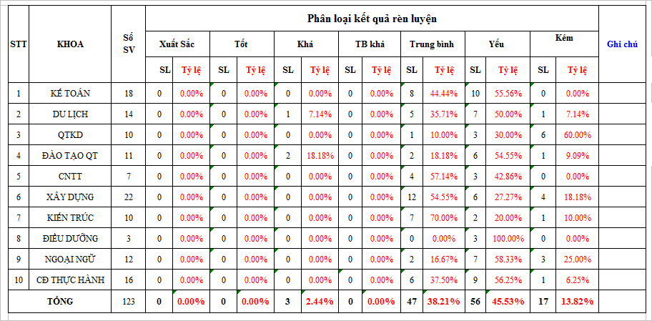
Đà Nẵng, ngày 18 tháng 05 năm 2016
HIỆU TRƯỞNG NGƯỜI LẬP BẢNG

NGUYỄN HỮU NGHĨA

